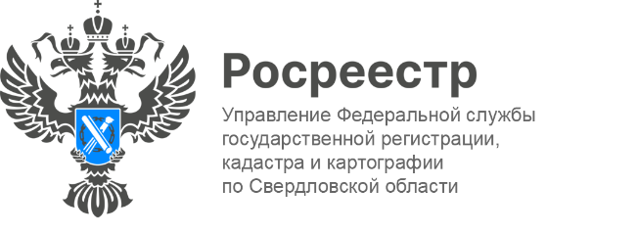

ПРЕСС-РЕЛИЗ

Больше 5 тысяч объектов оформили жители Свердловской области по «гаражной амнистии»
Жители Свердловской области за два года действия закона о «гаражной амнистии» оформили больше 5 тысяч гаражных боксов и земельных участков под ними. Благодаря закону, подписанному Президентом Российской Федерации Владимиром Путиным, упрощен порядок оформления прав граждан на гаражи и земельные участки, на которых они расположены.
«Гаражная амнистия в Свердловской области набирает обороты. Оформление прав на гараж и земельный участок в рамках „гаражной амнистии“ осуществляет уполномоченный орган: в городе Екатеринбурге это Мингосимущество Свердловской области, в остальных муниципалитетах документы подаются в местные администрации», — сообщил заместитель Губернатора Свердловской области — министр по управлению государственным имуществом Свердловской области Алексей Кузнецов.
Закон распространяется на объекты, возведенные до 30 декабря 2004 года, до введения в действие Градостроительного кодекса РФ, и земельные участки под ними. Под данную норму не попадают самовольные постройки и подземные гаражи при многоэтажках и офисных комплексах, а также гаражи, возведенные после вступления в силу Градостроительного кодекса РФ. Государственную регистрацию объектов по «гаражной амнистии» проводит Росреестр.
«Государственная регистрация — единственное доказательство существования зарегистрированного права. Только собственники недвижимости могут беспрепятственно распоряжаться ей (продавать, дарить, обменивать, передавать в аренду). Наличие права является необходимым условием предоставления компенсационных выплат в случае утраты объектов недвижимости в результате пожаров, наводнений и иных стихийных бедствий,
а также при резервировании земель для строительства на них социально — значимых объектов. С начала действия закона на территории Свердловской области в ЕГРН внесены сведения о 2 976 гаражных боксах и о 2 562 земельном участке, — сообщает руководитель Управления Росреестра по Свердловской области Игорь Цыганаш.
Процедура регистрации объектов максимально упрощена. Гражданину достаточно подать заявление с приложением одного из имеющихся документов, таких как договор о подключении гаража к сетям инженерно-технического обеспечения, о предоставлении коммунальных услуг в связи с использованием гаража, документы, подтверждающие оплату коммунальных услуг, технической инвентаризации гаража. Но возможны и другие документы, перечень которых вправе дополнительно определить региональное руководство. Так, на территории Свердловской области по инициативе губернатора Евгения Куйвашева принят закон, в соответствии с которым земельный участок, находящийся в государственной или муниципальной собственности, на котором расположен гараж, предоставляется гражданам в собственность бесплатно.
Отметим, с 1 октября 2023 года вступили в силу новые правила оформления земельных участков по «гаражной амнистии». Теперь подготовка схем расположения земельного участка под конкретным гаражом возможна без согласия всех арендаторов, если ранее земельный участок, представляющий собой гаражную территорию был предоставлен всем членам кооператива. Это серьезно сэкономит силы и время владельцев.

Контакты для СМИ: Пресс-служба Управления Росреестра по Свердловской области
+7 343 375 40 81
press66_rosreestr@mail.ru
www.rosreestr.gov.ru
620062, г. Екатеринбург, ул. Генеральская, 6 а.

